ПРОВЕРКА В ОТНОШЕНИИ ООО «ГУК «Липецкий Коммунальщик».
В Госжилинспекцию Липецкой области поступило обращение от жителей, проживающих по адресу: г. Липецк, ул. П Смородина, д. 14, по вопросу ремонта подъезда.
При проведении внеплановой выездной проверки установлено, что на лестничных клетках жилого дома наблюдаются местные нарушения клеевой и окрасочной отделки.

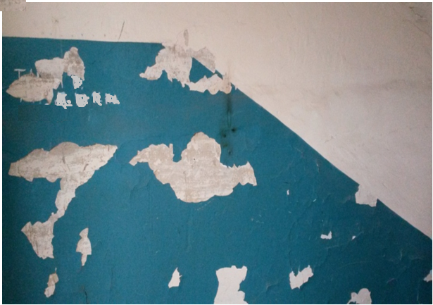
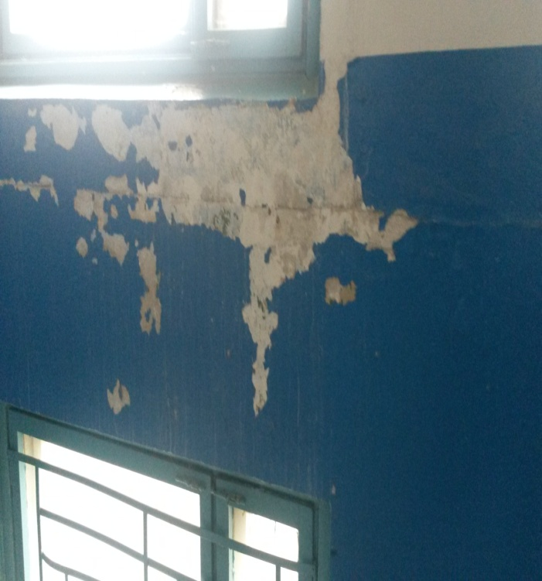

По результатам проведения проверки ООО «ГУК «Липецкий Коммунальщик» выдано предписание по устранению выявленных нарушений.

При проведении внеплановой выездной проверки установлено, что ООО «ГУК«Липецкий Коммунальщик» выполнило указанное предписание.

